哈尔滨工业大学计算机科学与技术学院
实验报告

课程名称： 机器学习
课程类型：选修
实验题目： 多项式拟合正弦函数

学号：1160300509
姓名： 鲁文博

- 实验目的
掌握最小二乘法求解（无惩罚项的损失函数）、掌握加惩罚项（2范数）的损失函数优化、梯度下降法、共轭梯度法、理解过拟合、克服过拟合的方法(如加惩罚项、增加样本)
二、实验要求及实验环境
实验要求：
1. 生成数据，加入噪声；
2. 用高阶多项式函数拟合曲线；
3. 用解析解求解两种loss的最优解（无正则项和有正则项）
4. 优化方法求解最优解（梯度下降，共轭梯度）；
5. 用你得到的实验数据，解释过拟合。
6. 用不同数据量，不同超参数，不同的多项式阶数，比较实验效果。
7. 语言不限，可以用matlab，python。求解解析解时可以利用现成的矩阵求逆。梯度下降，共轭梯度要求自己求梯度，迭代优化自己写。不许用现成的平台，例如pytorch，tensorflow的自动微分工具。

实验环境：
Windows 10、pycharm

三、设计思想（本程序中的用到的主要算法及数据结构）
1．算法原理:
非惩罚项：
如果想利用多项式函数来拟合正弦函数，则可以将该多项式函数假设为：
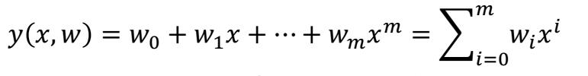
其中y是关于x的多项式函数，也是关于w的线性函数，其中x对应着样本集中的横坐标为已知量，拟合的关键也就在于找到合适的向量w使得y(x, w)尽可能的贴近于正弦图像。那么我们可以设其方差为误差函数：
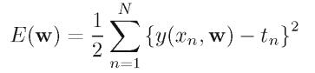
这样只需找出恰当的向量w，令E(w)的值尽可能小即可，所以我们把E(w)对向量w求导，令导数等于0，这样则可以得到如下式子：
W = (X^{T}X)⁻¹X^{T}t
之后即可根据所求的w向量的值求出目标多项式y(x, w)

含惩罚项：
根据上述的结果可以发现当所求阶数过高的时候，往往会出现过拟合的现象，图像与训练点完全拟合，此时虽然误差函数值极小，不过丧失了正弦函数的形状模型。产生这样的原因是因为模型复杂度过高，一个很直观的体现就是多项式中对应x的高次项的w值过高，这样导致了曲线很曲折丧失了正弦函数的原有形状。所以一个解决的方法就是在原有的误差函数的基础上加上一个惩罚项——λ||w||²如此误差函数则变成：
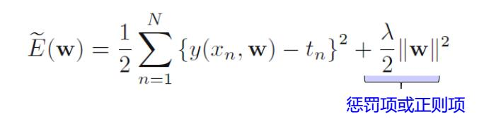
其中λ为惩罚因子，其代表了前者与后者的权重，选择合适的λ即可以保证当E(w)足够小的时候，x的高次项系数w不会特别大，导致模型复杂度很大，之后的思想与非惩罚项的相同，E(w)对w求导，令导数等于0，则可以得到向量w的推导公式：
W = (X^{T}X + λI)⁻¹X^{T}T

从而解决模型复杂度过高的问题，具体效果请见第四部分

梯度下降法优化：
梯度下降法的思想就是每次让其沿着梯度最小的方向下降一段距离，不断检测更新参数值，最终必然会找到一个较优解来解决问题。梯度下降法可能找到的不是最优解，是一个局部最优解。不过对于凸函数而言显然是可以找到最优解的，这样也正好适用于二次型的求解。
其算法终止有两种，一种是设置迭代次数，达到迭代次数时终止算法，另外一种是设置阈值，如果单次下降的距离小于该阈值则终止算法。方便起见我采用的是第一种方法。
虽然是不一样的方法但是核心思想是不变的就是求出E(w)的最优解。所以误差函数与上述都是相同的，为了简洁，与运算方便我将其写成了向量形式：
E(W) = (XW – t)^{T}(XW-t) / 2M
E(W) = [(XW – t)^{T}(XW-t)-λ||W||²] / 2M
第一个式子是不含有惩罚项的，第二个是加入惩罚项的
首先求出E(w)对于向量w的梯度
∂/ ∂w(E(W)) = X^{T}(XW-t)
∂/ ∂w(E(W)) = X^{T}(XW-t)+λW
用步长乘以损失函数的梯度即可得到当前位置下降的距离。
之后更新w向量：
W = W – α∂/ ∂w(E(W))

式中α即为步长（学习率），w为更新后的w向量，然后重复这个过程直到达到迭代次数为止。最终输出的w向量即为所需向量。具体结果见第四部分。

共轭梯度下降法调优：
共轭梯度下降法与梯度下降法类似，区别在于梯度下降法计算的是梯度，根据选择梯度下降最快的方向来下降一段距离，这么看上去虽然很棒，但实际情况很容易出现“之”字形的下降曲线，效率不高，而共轭梯度下降法采用的是共轭梯度，关于平面是正交的，因此不会出现多余的“劳动”出现。
具体算法如下：（图片来自维基百科）
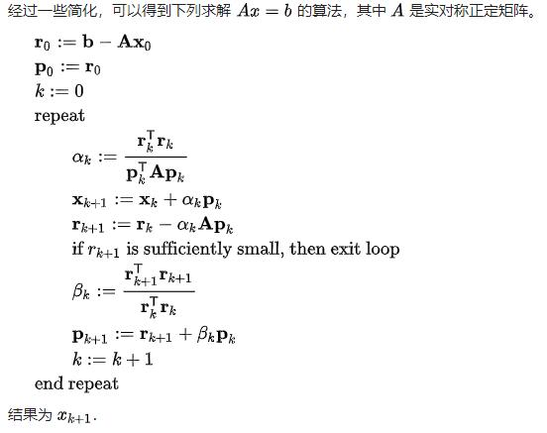
可用性：共轭梯度下降法要求A矩阵为实对称正定矩阵，对于本问题而言，对应的两种情况A矩阵分别如下：
(X^{T}X + λI)W = X^{T}t
A = X^{T}X + λI
X^{T}XW = X^{T}t
A = X^{T}X

可以看出当不含惩罚项的时候A矩阵显然为一个实正定矩阵，加入惩罚项的时候也只是在对角线上加上一个正数的惩罚因子而已，不影响其实正定矩阵的性质。所以本实验中可以用共轭矩阵进行优化。具体实验结果见第四部分

2. 算法的实现
解析法求解（不含惩罚项）：
按照第一部分的原理构建算法，核心函数代码如下：
- def calculate_weight(size):
- training_data = get_random_data(TRAINING_DATA_NUM)

- X = numpy.mat(create_input_matrix(training_data[0], size))
- t = numpy.mat(training_data[1])
- w = (X.T * X).I * X.T * t.T

- validation_data = get_random_data(10)
- X = numpy.mat(create_input_matrix(validation_data[0], size))
- t = numpy.mat(validation_data[1])
- tmp = X * w - t.T

- plt.scatter(training_data[0], training_data[1], label="training data")
- plt.scatter(validation_data[0], validation_data[1], label="validation data")
- loss = math.sqrt(tmp.T * tmp / len(X))

- return [w, loss]
size 为m值，TRAINING_DATA为训练数据量，首先按照训练集与公式求解出w向量，之后去验证集计算loss值，返回w向量与loss值。
其中TRAINING_DATA为全局变量可在代码中修改来验证理解过拟合现象。具体实验结果与分析见第四部分。

解析式求解含惩罚项：
按照第一部分的原理构建算法，核心函数代码如下：
- def calculate_weight_with_penalty(size, divisor):
- training_data = get_random_data(10)
- X = numpy.mat(create_input_matrix(training_data[0], size))
- t = numpy.mat(training_data[1])
- unit_matrix = numpy.eye(len(X.T), len(X.T))

- w = (X.T * X + (divisor * unit_matrix)).I * X.T * t.T

- validation_data = get_random_data(30)
- X = numpy.mat(create_input_matrix(validation_data[0], size))
- t = numpy.mat(validation_data[1])
- tmp = X * w - t.T

- plt.scatter(validation_data[0], validation_data[1], label="validation data")
- plt.scatter(training_data[0], training_data[1], label="training data")
- loss = math.sqrt(tmp.T * tmp / len(X))

- return [w, loss]
其中size为M值，divisor为惩罚因子λ，为了测试惩罚项有无对过拟合现象的影响，M值和训练集的数据量都设置为10，为了防止过拟合现象对于loss测量的影响验证集大小设置为30，按照上一节中的原理计算w与loss值。

梯度下降法调优：
按照第一部分的算法原理，核心函数的代码如下：
- def grad_descent_optimize_with_penatly(size, max_times, learning_rate, divisor):
- # 训练集
- training_data = get_random_data(10)
- X = numpy.mat(create_input_matrix(training_data[0], size))
- Y = numpy.mat(training_data[1])

- # 初始化W = [0, 0..., 0]
- W = numpy.mat(numpy.zeros(size + 1))
- grad = X.T * ((X * W.T) - Y.T) + (divisor * W.T)
- iter_times = 0
- while iter_times < max_times:
- W = W - (learning_rate * grad).T
- grad = X.T * ((X * W.T) - Y.T) + (divisor * W.T)
- iter_times = iter_times + 1

- # 验证集
- validation_data = get_random_data(10)
- X = numpy.mat(create_input_matrix(validation_data[0], size))
- Y = numpy.mat(validation_data[1])

- tmp = X * W.T - Y.T
- loss = math.sqrt(tmp.T * tmp / len(X))

- plt.scatter(validation_data[0], validation_data[1], label="validation data")
- plt.scatter(training_data[0], training_data[1], label="training data")

- return [W.T, loss]

其中size为M值，divisor为惩罚因子λ，max_times为最大迭代次数，learning_rate为学习率， M值和训练集的数据量都设置为10，为了防止过拟合现象对于loss测量的影响验证集大小设置为30，w向量初始化为0向量。按照上一节中的原理计算w与loss值。（如果不需含惩罚项可令惩罚因子为0）

共轭梯度下降法：
按照第一部分的算法原理，核心函数的代码如下：
- def conjugate_grad_descent_optimize_with_penatly(size, divisor):
- # 训练集
- training_data = get_random_data(10)
- X = numpy.mat(create_input_matrix(training_data[0], size))
- Y = numpy.mat(training_data[1])

- # 初始化W = [0, 0..., 0]
- W = numpy.mat(numpy.zeros(size + 1)).T

- # 共轭梯度求解
- r = (X.T * Y.T) - (X.T * X * W) - (divisor * W)
- p = r
- for t in range(30):
- a = (r.T * r) / (p.T * (X.T * X + divisor * numpy.eye(len(W))) * p)
- W = W + (float(a) * p)
- tmp = r.T * r
- r = r - (float(a) * (X.T * X + divisor * numpy.eye(len(W))) * p)
- b = (r.T * r) * tmp.I
- p = r + (float(b) * p)

- # 验证集
- validation_data = get_random_data(30)
- X = numpy.mat(create_input_matrix(validation_data[0], size))
- Y = numpy.mat(validation_data[1])

- tmp = X * W - Y.T
- loss = math.sqrt(tmp.T * tmp / len(X))

- plt.scatter(validation_data[0], validation_data[1], label="validation data")
- plt.scatter(training_data[0], training_data[1], label="training data")
- return [W, loss]

其中size为M值，divisor为惩罚因子λ，M值和训练集的数据量都设置为10，为了防止过拟合现象对于loss测量的影响验证集大小设置为30，w向量初始化为0向量。按照上一节中的原理计算w与loss值。（如果不需含惩罚项可令惩罚因子为0）实验结果见第四部分。

四、实验结果与分析
解析法求解：
图像生成对于解析法首先是用了10个数据的训练集进行训练求w向量，之后在抽取10个验证集进行loss求解，最后再次随机抽取10个数据的测试集测试效果。分别将所求的函数曲线与被拟合的正弦曲线，三类数据集根据M值的不同放入下图进行对比，分析。生成图像如下图：
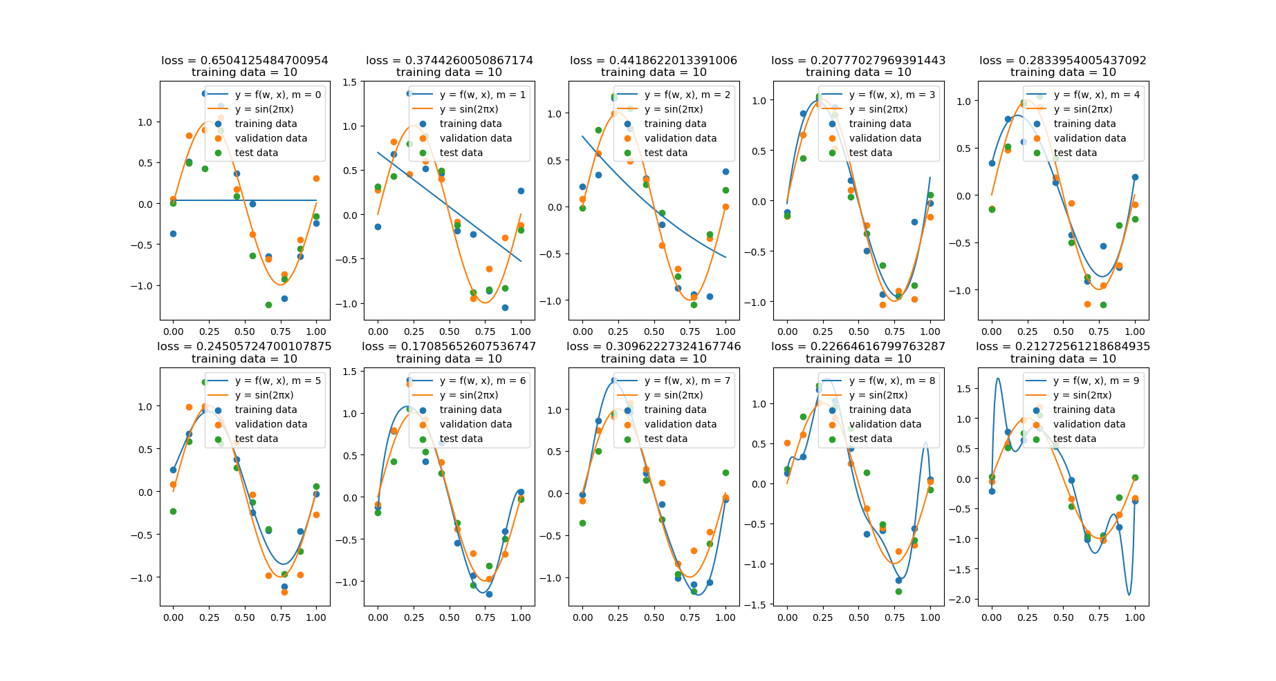
图像中我们可以看出对于训练集而言，M的值越多训练集的拟合程度越好，当M=9的时候所有点都在生成的多项式曲线上了，当3<=M<=6时，可以看出输出的多项式曲线已经能过较完美的拟合出正弦曲线。不过当M>6的时候，验证集所测出的loss已经开始增加，而多项式曲线已经开始偏离正弦曲线出现了“过拟合现象”。M=9时多项式曲线已经完全看不出正弦曲线的样子。

克服过拟合现象：
- 增加训练集数量
我们将训练集数量增加到50个点再次测量得到如下结果：
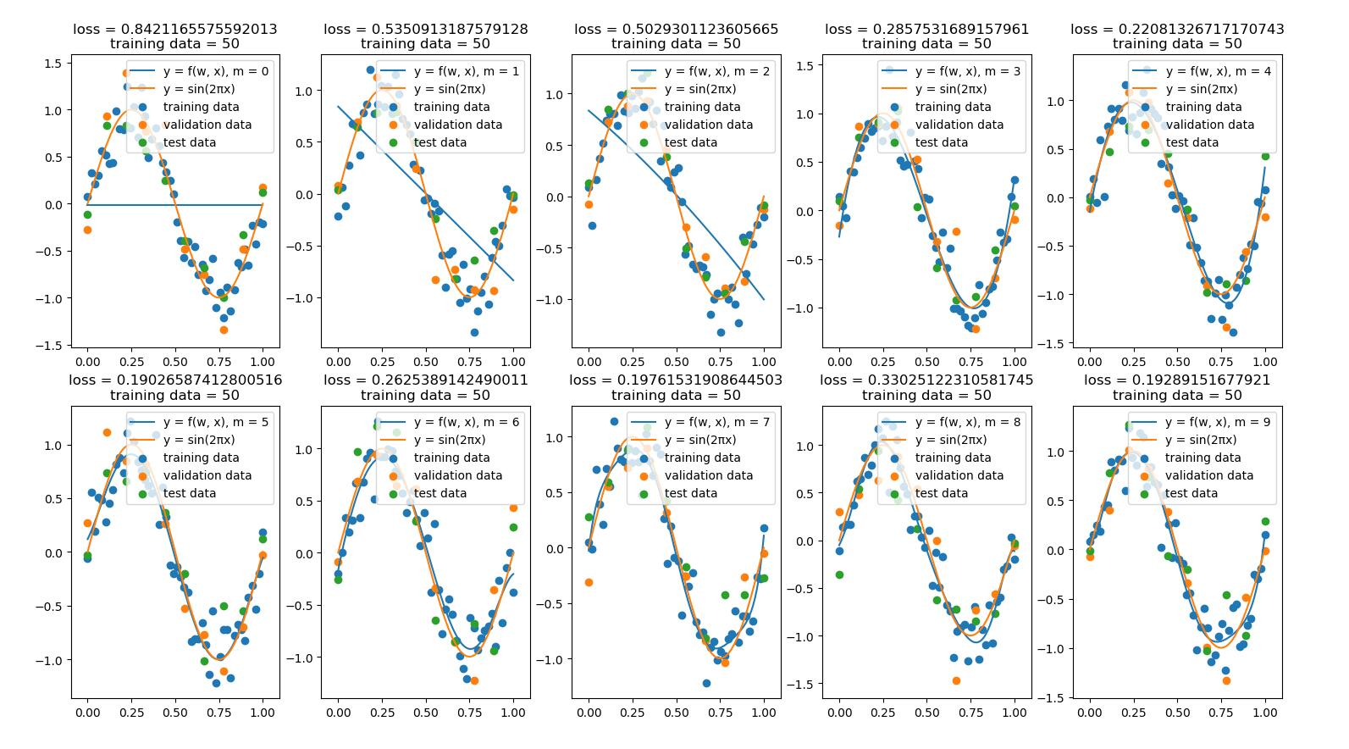
可以看出此时多项式曲线过拟合现象已经有了很大缓解，形状已经与正弦曲线有了较好的拟合。为了寻找更好地效果我再次将训练集的大小增加了10倍得到如下实验结果：
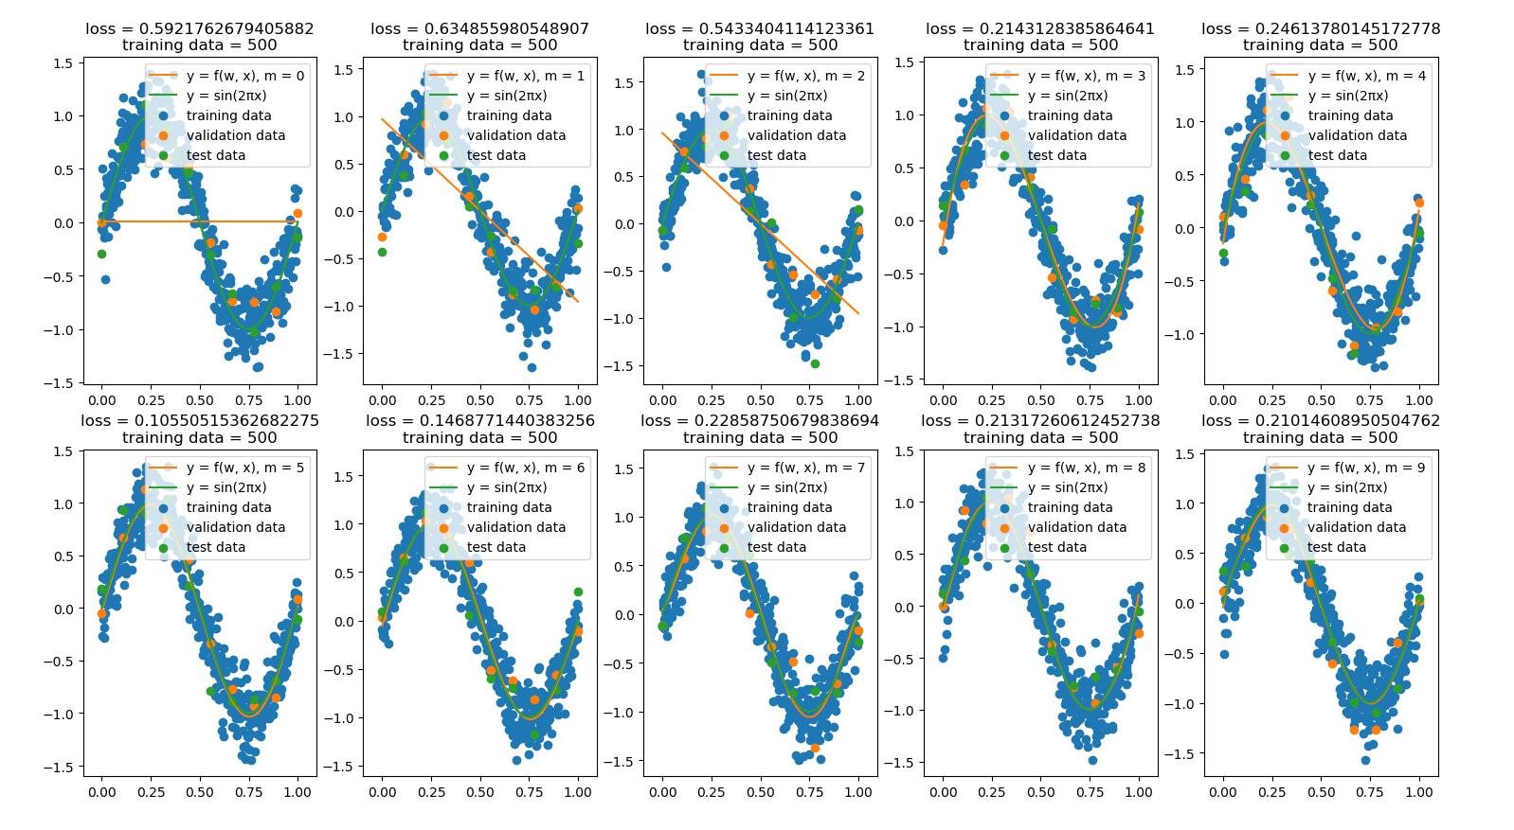
可以看出在样本数极多的情况下，M的值达到合理范围内，多项式生成曲线已经和正弦曲线拟合的比较完美了。过拟合的现象已经基本消失。
关于结果中loss的说明：结果中过拟合现象中loss的值并没有太大变化，进行很多的参数调整找到了原因：因为三个集合数据大小都是10个，其横坐标都相同，而过拟合现象发生时，训练集中这些点必然在多项式曲线附近。所以验证集测试loss时产生的误差最大也就在两个高斯噪声大小以内，所以不会造成太大影响，为了更好地探究过拟合现象loss值，我将第一次试验中的验证集样本数增加到30个进一步查看对应的loss值，结果如下图：
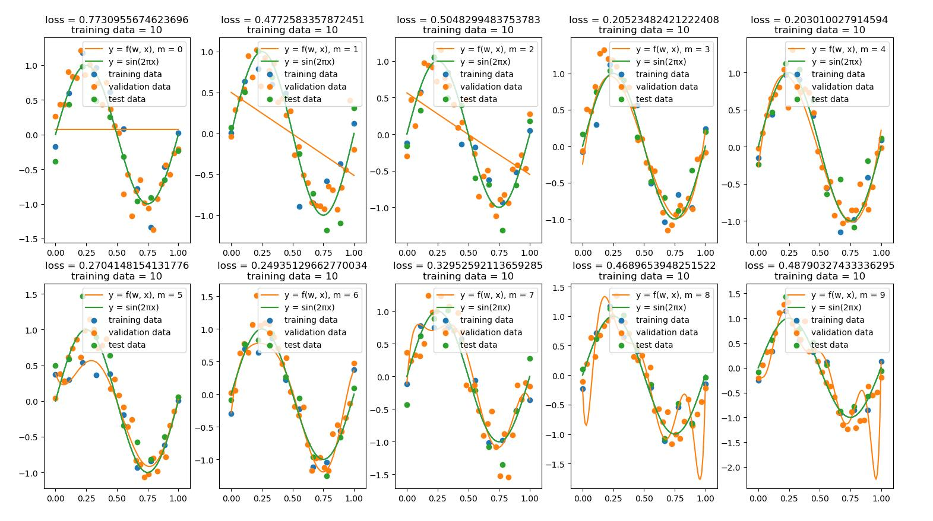
可以看出此时loss值与预期值基本相同，所以上述分析正确。

- 加惩罚项：
根据第三部分的原理，我们对误差函数增加惩罚项，再次测试其对过拟合现象的影响。为了方便探究增加惩罚项的影响，我们设置参数M=10，训练集大小为十个数据，验证集大小为了防止增加训练集中的情况出现，我们设置为30个数据，测试集大小设置为10个数据。
首先我们先把λ设置为0，得到如下的图像：
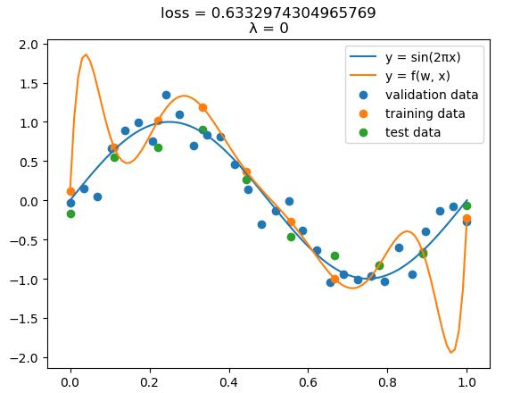
从实验结果我们可以看出，拟合的多项式曲线穿过了训练集中的每一个点，loss值达到了0.6，可见过拟合现象已经发生。
然后我们将λ调节到0.1，再次实验查看结果如下图：
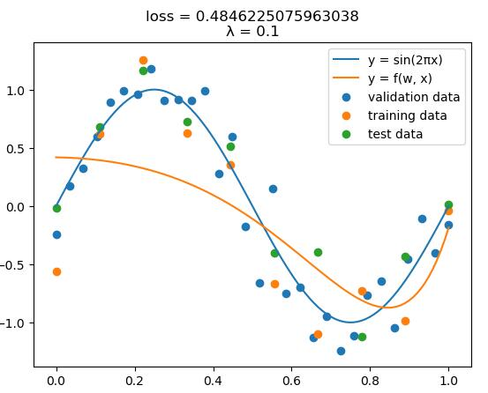
此时可以看出此时相比于上图，过拟合现象已经消失，但是因为λ参数过大，导致了x的高次项对应的系数很小，使得曲线接近于一条直线。所以我们将λ的值调节为0.0001再次查看结果：
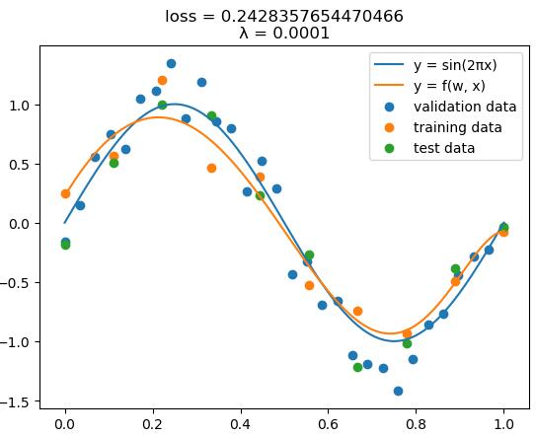
从图像可看出此时拟合的效果已经比较完美，接近于正弦曲线，但仍不是很完美，所以我又再次取了几个λ值来对比：
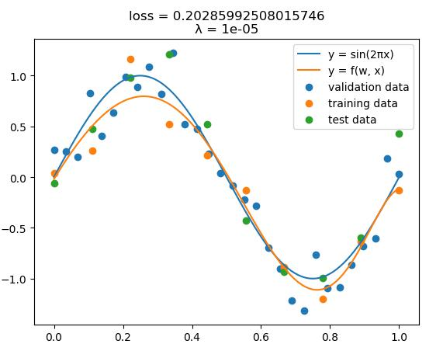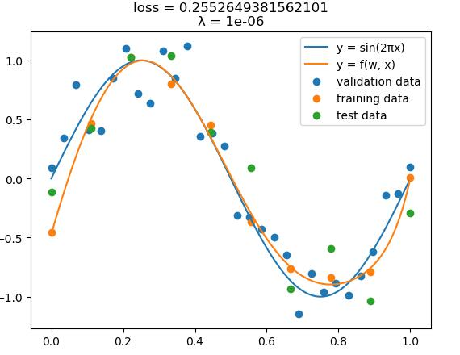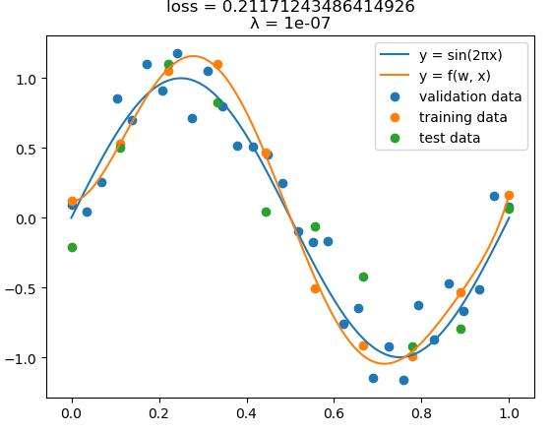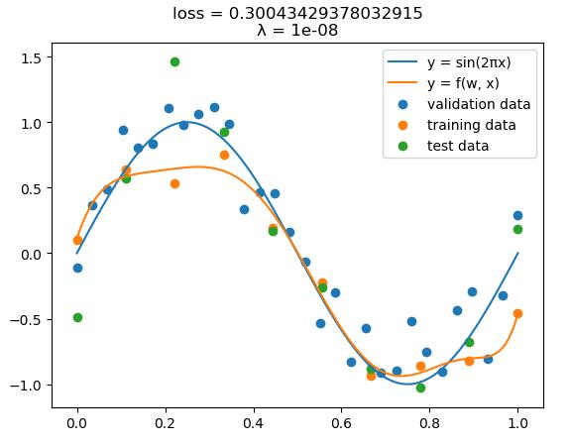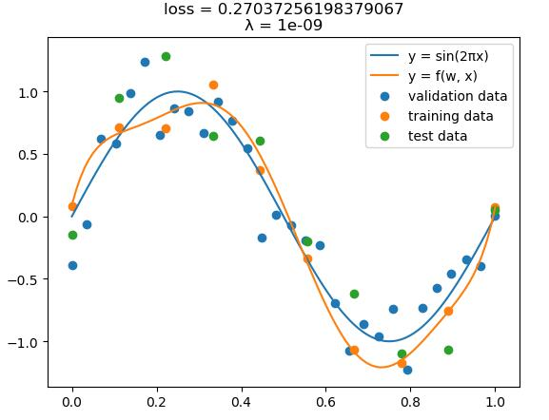
可以看出λ越小，曲线弯曲越严重，即x的高次项系数越大，多项式曲线与过拟合现象越相似，然而λ超出一定范围则会发生曲线拟合程度不足的现象发生，所以增加惩罚项是可以克服过拟合现象的，但是其中的参数需要自己调整，过大过小都会导致曲线拟合效果不好。

梯度下降法调优：
根据第三部分原理，我们来探究梯度下降法中的学习率与迭代次数对实验结果的影响。由于此部分惩罚因子大小不是重点，所以我们取一个恰当的值——0.0001。训练集大小、验证集大小、测试集大小依次为为10、30、10，M取10，并且保证每次实验过程中只有探究的变量值发生变化。
- 学习率:
首先我们令学习率为0，查看结果：
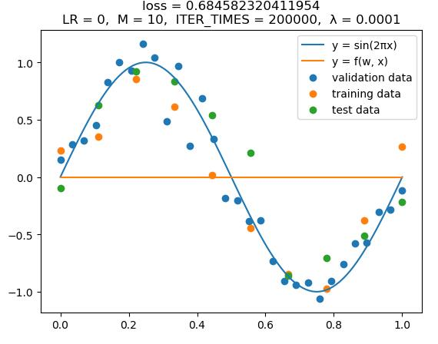
可以看出其与x轴重合，原因是w向量初始化为0，由于学习率为0，所以导致，每次下降长度为0，即不学习。所以会出现这种情况，符合实验预期。然后我们令学习率为0.01得到如下实验结果：
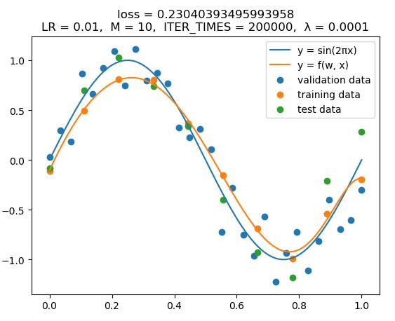
从这里我们可以看出曲线已经基本拟合，最优解应该就在附近，不过为了更好地探究现象我们再次取学习率为1看看效果：
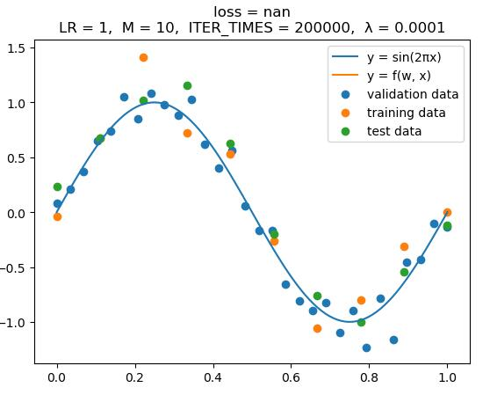
我们可以看出此时没有画出多项式拟合曲线，loss的值为NAN，控制台抛出异常：“invalid value encountered in subtract”我去了几个间隔较小的值来重复实验，结果如下：
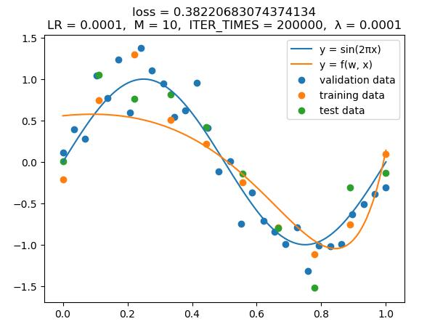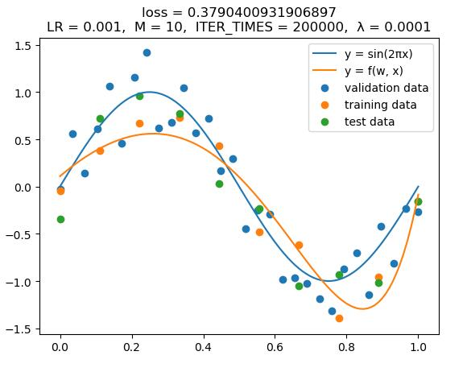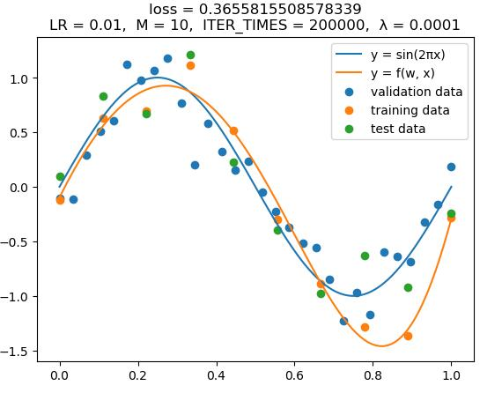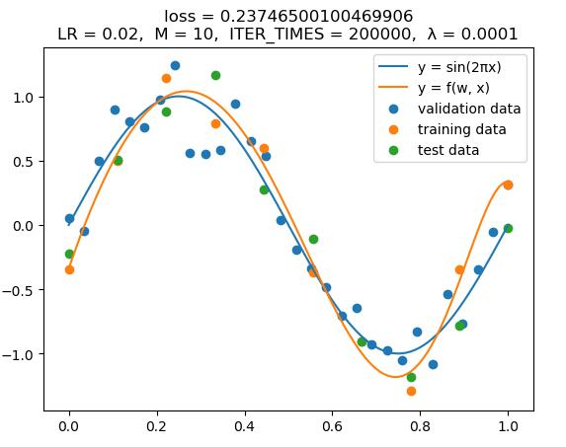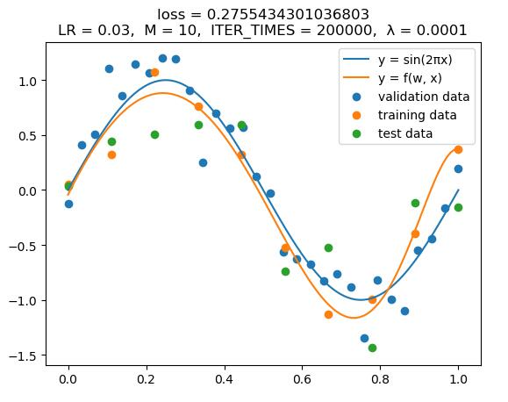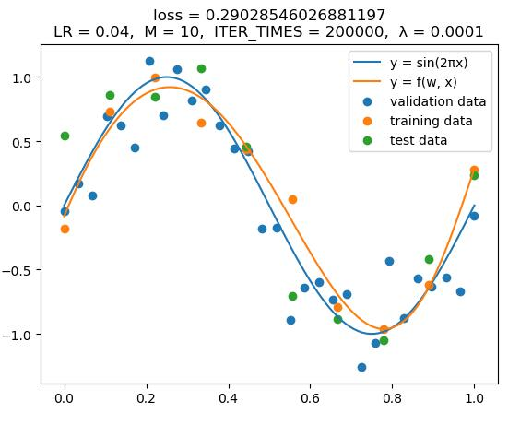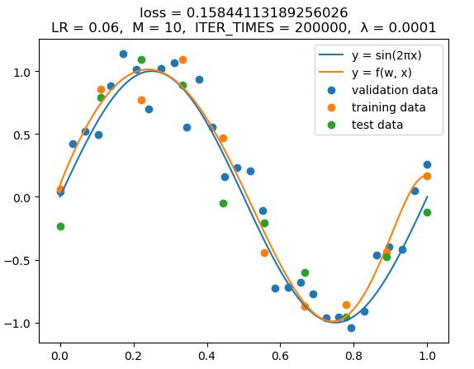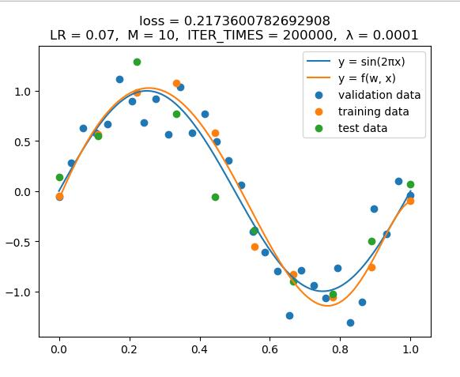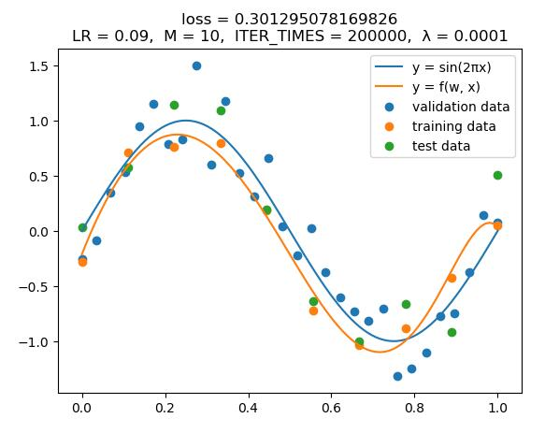
从多次的实验结果可以看出学习率在0.06左右效果是最好的，学习率太小会导致曲线学习不完整，而学习率太大则会导致遗漏掉很多细节。所以对于学习率而言和惩罚因子一样，需要根据不同的数据来调整。
- 迭代次数：
与探究学习率一样，我们不断改变迭代次数为5、50、500、5000、50000、20000次来分别测量查看实验结果如下：
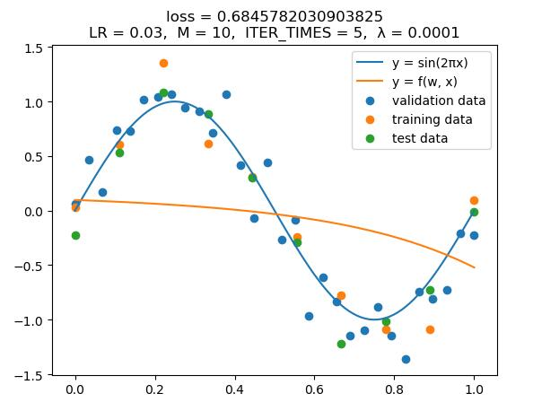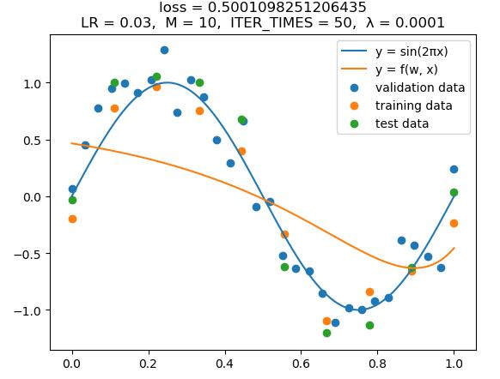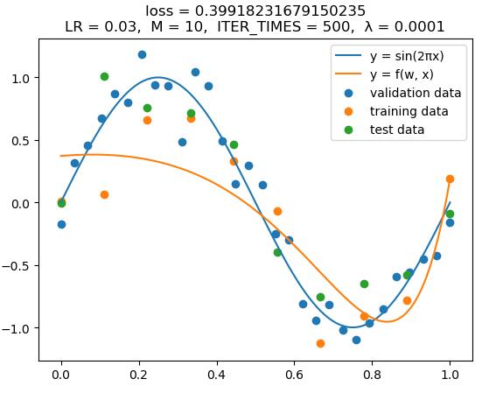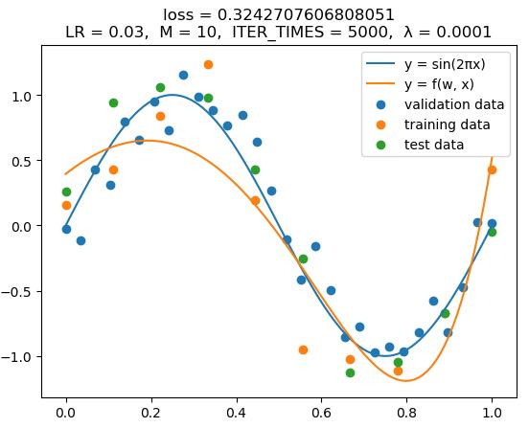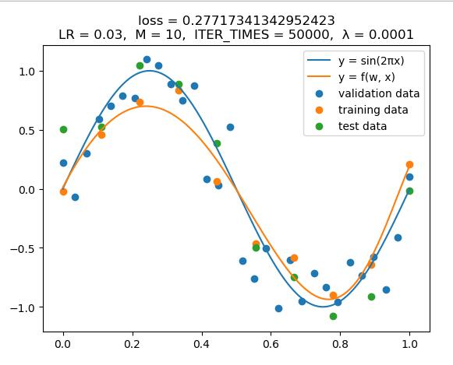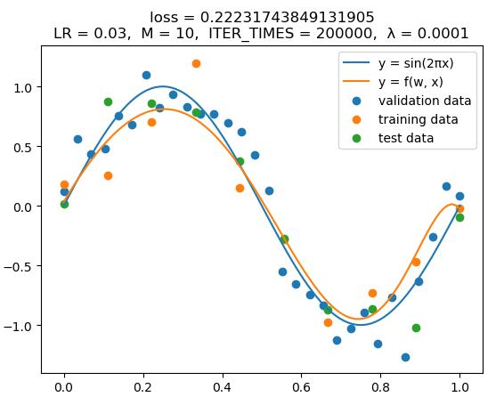
从实验结果可以看出迭代次数越多，学习效果越好，但是迭代次数并不是越多越好，因为实验过程中可以看出越多的迭代次数会产生越大量的计算，从而时间成本越高。所以迭代次数也是要根据数据特点而定。

共轭梯度调优：
共轭梯度下降法中，唯一的参数是M与惩罚因子，关于这两个参数的影响之前已经介绍完了，所以我就直接找到了一个较优的参数运行了一下，结果如下：
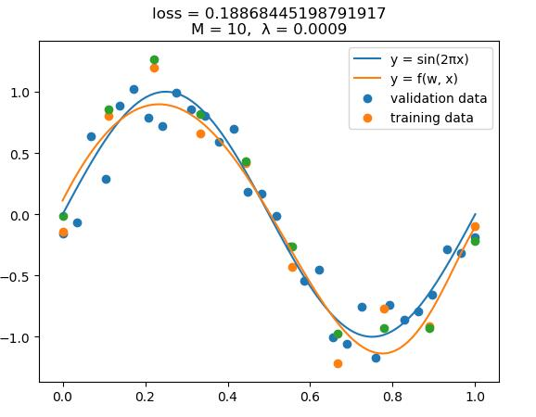
共轭梯度下降法无需调节迭代次数，并且由于迭代次数较少，并且根据原理中共轭梯度的特性导致其不会出现“之”字形下降的情况，所以速度比较快。

五、结论
解析法求解时，当训练样本过少，M值过大的情况下，容易出现过拟合现象。这时模型复杂度过大，不能很好地拟合正弦曲线。如果想要解决这种现象可以考虑增加训练样本，或者增加惩罚项。增加惩罚项时需要不断地调整惩罚因子，惩罚因子过小，x的高次项系数会很大，克服过拟合现象不明显。惩罚因子过大，会导致模型复杂度过低，从而不能很好地拟合曲线，所以要根据数据特点来调整。
用梯度下降法调优时，除了设置合理的惩罚因子外，还需要合适的学习率与迭代次数，学习率过低会导致学习速率过慢，过高则会导致loss爆炸。迭代次数则是迭代次数越多效果越好，但是过多的迭代次数会导致时间成本大幅增加，所以这也需要根据数据的特点选择合适的迭代次数与学习率。
共轭梯度下降法无需调节迭代次数，并且由于迭代次数较少，并且根据原理中共轭梯度的特性导致其不会出现“之”字形下降的情况，所以速度比较快。

六、参考文献
梯度下降法——Wikipedia
共轭梯度下降法——Wikipedia

七、附录：源代码（带注释）
见附件

